

**陕 西 省 图 书 馆 学 会**

**工 作 通 讯**

**GONG ZUO TONG XUN**

**2014年第6期（总第44期）**

**（真人图书馆专题）**

内部交流 2014年12月

**☆陕西☆**

**“2014，城市里的人”真人图书馆活动**

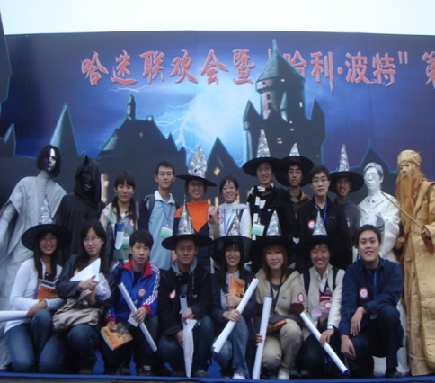 在城市行走生活，来省图阅读人生。2014年5月18日下午,在陕西省图书馆多功能厅，以“2014，城市里的人”为主题的陕图真人图书馆活动顺利举办。两个半小时的交流时间里，三位各具特色的“真人图书”嘉宾与来自不同行业的30余名读者一起分享、交流，在真诚坦率、对话沟通的愉快氛围中，圆满完成了陕图2014年第一期“真人图书馆”活动。

真人图书馆最早起源于丹麦哥本哈根5位年轻人创立的“停止暴力组织”。2000年7月，该组织受到丹麦罗斯基德音乐节邀请，举办了一次活动，叫做“真人图书馆”，即现场出借75本真人书与观众互动。其宗旨就是反暴力、鼓励对话、消除偏见，在观众之间建立一种友谊。阅读推广部与陕西公益组织合作，于2013年6月举办首次真人图书馆活动，以“走近身边有公益故事的人”为主题，邀请10位长期参与公益活动的嘉宾以他们独特的经历，与读者进行分享他们的公益经历，得到众多读者的积极参与，取得了良好的活动效果。2014年，阅读推广部把“真人图书馆”作为一项长期的读者活动来完成。本次活动以“2014，城市里的人”为主题，邀请十余位嘉宾作为陕图“真人图书”和“文化志愿者”，与读者分享经历，传递人生正能量。

在当天的真人图书馆活动中，《华商报》前资深记者王晓亮老师以《移动时代——一个媒体人的转型路》为题，从一个媒体人的角度，和读者分享了他为何离开传统媒体、转身投入新媒体的经历，讲述如何继续专注于网络传播、寻找更大可能性的故事；来自西安某高校的青年教师“一默”则是位资深的“哈利波特书迷”，他为读者带来的是《Culture is Great：从哈利波特中文版谈起》，在参与“我爱哈利波特网”推广活动的过程中，他把兴趣和事业完美结合到一起，从而发现了更广阔的世界；最后一位“真人图书”陈彰琦则是一位以空气净化和水净化为事业、充满阳光与活力的年轻人，他以详尽的数据和案例，分享《不一样的呼吸——关于空气污染和室内空气净化》幻灯片，呼吁读者关注AQI指数（空气污染指数），关注室内空气净化，保持良好心态，适当运动，积极健康地生活。分享结束后，进入现场互动环节，三位“真人图书”与读者就各自感兴趣的问题进行了面对面的交流。

**☆山东☆**

**真人图书馆：让读书回归“阅人”**

2013年6月30日下午，在山东省图书馆四楼，一场“真人图书馆”的“借阅”活动在这里进行。这个图书馆中的“书”并不是传统意义上的印刷品，而是一些活生生的人，而借阅他们的方式则是围绕一个主题进行互动式的双向交流。但看起来，其实这更像是一场大型的聊天会，通过面对面的交流迅速而生动地进行一次有效传播。

李雨五本“书”的不同经历与内容

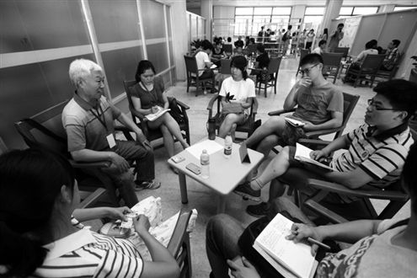在昨天的真人图书馆的借阅现场，五本真人图书各自身边都围着五六名读者。“如果家里条件允许，大学毕业之后可以给自己留出一点时间到处去走走看看。”真人图书《没有终点的旅程》、花甲背包客缪先生说，“要想出去旅游，就得提前做好计划和预算。比如交通费、住宿费、伙食费、门票等，然后再乘以个大一点的系数，以防有额外的开支。如果可以的话，青年人国内游可以考虑边打工边游，这样既节省了开销又能更深入了解每个地方的风土人情。”从这本书里，在座的读者们了解到出游的“想”和“做”之间并没有天壤之别，只要不给自己找理由，什么事情都可以做成。

真人图书《比远方更远》

17岁便离开家去澳大利亚留学时，并没有想太多远离父母远离家乡的问题。“一下飞机，发现自己在国内考过的托福、雅思都没有用，别人说什么仍然听不懂。”她说，“但其实真正影响我融入当地新生活的首要因素是思维方式的差异。在国内，我只需要做一个听话的乖学生就足够了，父母、老师会告诉我怎么做。”这种自己寻找学习方向和内容的方式，让从小接受填鸭式教育的人很快成长，并最终成为一名大学老师。

除此之外，《落魄书生》、《先天忧、后天乐》、《点亮生命之灯》　的书本们也根据各自不同的人生经历，提供给年轻的读者们不同的内容，传递了正能量。

两个90后女生的坚持

此次在山东省图书馆进行的真人图书馆活动，其实是由两个山东大学90后的本科女生自发创建的。在山东省图书馆举办的这次真人图书馆活动，已经是她们举办的第五期了。“这次来省图，是完全面向社会开放的一次尝试。”“Ithink　真人图书馆”的创建者陈诗羽对本报记者说。

自从2012年初接触到真人图书馆的理念，怀揣着深刻责任感的大学二年级新闻系女生陈诗羽就想在济南复制这样的东西。“我的朋友帮我起了‘Ithink’的名字之后，我又找到了中文系的邱隽思入伙，一起做真人图书馆。”陈诗羽说。起初并不顺利，她不得不成天逃课来学习理论。经过数次的实施之后，这个“I-think真人图书馆”已经有了长长的书单，包括同性恋、入殓师、服务性工作者的志愿者等“敏感书籍”。

最开始，真人图书的招募都是通过朋友圈的推荐，后来拥有一定知名度之后，“Ithink真人图书馆”也会通过网络、咖啡馆打广告、媒体发布新闻等进行招募，但是最终入馆成书一定要经过志愿者们亲身的“阅读”。“一开始，真人图书馆的工作人员就我们两个人，后来志愿者逐步扩大到山财、济大等驻济的六所高校。

由于其免费的公益属性，“I-think真人图书馆”注定无法获得直接收益。“现在，‘Ithink真人图书馆’　已经纳入了共青团12355青少年公共服务平台项目。同时，我们会在一些场合进行‘Ithink 真人图书馆’　明信片的售卖等来募集资金，维持运转。”

“阅人”读书发端于鼓励对话

相关资料显示，真人图书馆最早的活动源于丹麦哥本哈根5位年轻人创立的“停止暴力组织”。2000年7月，丹麦罗斯基德音乐节邀请该组织参加并举办了一次叫做“真人图书馆”的活动，活动现场拥有75本真人书，每本书都有与之互动的观众。其宗旨就是反暴力、鼓励对话、消除偏见，在观众之间建立一种友谊。

在打破电脑、书本、电话等之间层层的阻隔之后，真人图书馆的读者们又回归到了原始的面对面的交流方式。但看似原始的形式却受到了人们的普遍欢迎。很快，这种阅读传播的方式在欧洲流行开来，并于2012年进入中国，迅速遍及国内十多个城市。

**临沂大学图书馆举办首场 “真人图书馆”活动**

2014年11月14日下午，临沂大学首期“真人图书馆”正式开馆，首期真人图书——全国语文学科“审美论”的代表人物、临沂大学原学报编辑部主任张永昊教授做客图书馆报告厅，与读者分享了个人成长、人生体验，吸引了不少读者前来“借阅”。

11月14日下午，临沂大学首期“真人图书馆”正式开馆，首期真人图书——全国语文学科“审美论”的代表人物、临沂大学原学报编辑部主任张永昊教授做客图书馆报告厅，与读者分享了个人成长、人生体验，吸引了不少读者前来“借阅”。

见面会上，张永昊教授讲述了自己从大学学习到后来为作为主编的很多人生经历。平凡的故事，但却演绎了一段不平凡的人生经历，有机遇，更多的是自己的不懈努力和坚持。张教授引经据典告诉大家，做学问要学会坚持，把握机遇，坚持积累，才能有收获。他鼓励当代大学生，要积极地多读书，增长知识，并加以运用，学到的知识才算起了作用。

　整场活动进行了两个多小时，其中与读者的交流就占了一个多小时，读者纷纷提问，每个问题，张教授都不是简单的回答，而是会做一定的延伸，更加体现了与真人“阅读”的理念。

据了解，“真人图书馆”最早起源于丹麦哥本哈根。在国内，上海交大自2008年首次进行引进，现已陆续有不少高校和社会组织开展活动。“真人图书馆”倡导“每个人的经历都是一本书”，以人的经历为书的内容，邀请各种不同人生经历的人来讲述自己的故事，分享自己的人生，读者以一种面对面沟通的形式来完成“图书”的阅读。借阅的方式是“面对面”地沟通交流，读者在阅读“真人图书”过程中，把自己的问题及时反馈给“真人图书”，现场即得到“真人图书”的解答，从而达到学习和阅读的目的。按照部署，我校图书馆近期还将举办8场真人图书活动。（图书馆）

**☆江苏☆**

**南师大“真人图书馆”开馆 自由借人“读”经历**

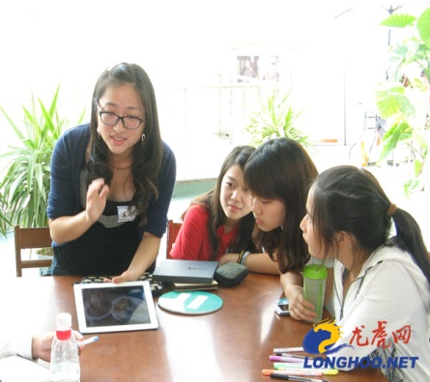2012年9月15日，南京师范大学“真人图书馆”开馆，这个图书馆里的图书都是活生生的人，他们以自己的个人经历为主要内容，与读者分享，讲述自己的故事。今天到场的11位“真人图书”有跨界研究、拿下数学、应用数学、计算机硕士三学位，数学、历史博士双学位的南京大学高数老师吴朝阳；用13天，搭了25辆顺风车，走了3700多公里，从南京到乌鲁木齐，没花一分钱的南师大校友胡蓓蕾；高考状元、防艾义工、募集百万慈善赞助建立基金会的南京大学生侯印国；国学奶爸，图书银行创始人，助念网发起人，南京师范大学校友杜亚明；“旷课”去非洲做义工，克服种种困难，经历各种异国趣事的南京师范大学学生袁珊珊等……

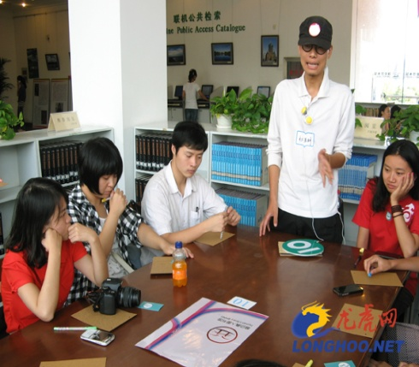真人图书馆是对传统图书馆模式的一种创新，把书的概念衍生到人，即每个人的经历都是一本书。传统的图书馆以提供纸质借阅服务为主，而真人图书馆则倡导一种通过“面对面”地交流来完成对图书的阅读，通过对话，读者可以更加直接地体验“书籍”的情感和经历，更能深刻体会到“书籍”包含的深刻内涵。

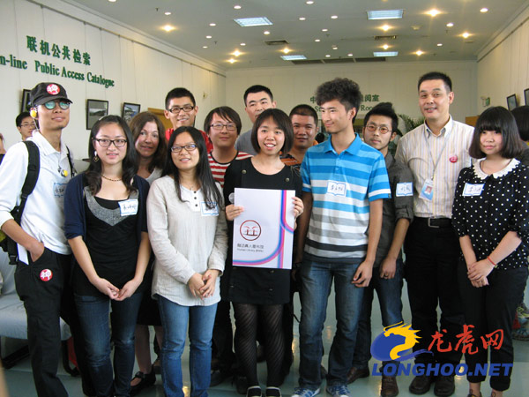真人图书馆活动由南京师范大学校友韩潋、王薇艳发起，南师大图书馆主办，今后南师大图书馆将不定期举办此类活动，为同学带来更多鲜活的体验交流。另外，9月23日，韩潋、王薇艳的“真人图书馆”将走进无锡的江南大学，10月28日，图书馆还将走进浙江大学。

**☆海南☆**

**海南在线第29期真人图书馆活动**

**—听海南画家范建民讲他的传奇故事**

由天涯社区海南在线与海南省图书馆联合举办的“真人图书馆”第十六期活动将于2015年1月10日(周六)14：30，在海南省图书馆主楼三楼文学沙龙室举行。

范建民先生生于重庆，是八十年代海南第一批闯海人中的佼佼者。22年前他提出了在重庆解放碑修建百层大楼的概念，后又在广西南宁筹建中国第一家民间银行——广西民族发展银行，在海南创建全亚洲第一家规模最大的室内射击运动中心，在海南成立第一家航空俱乐部及虎鲨飞行队、与台湾民间航空飞行协会白会长共同商议，开展海峡两岸对飞的民间交流活动等等，这些都是在海南乃至全国改革开放历程中值得记载的一笔。范老就像一本书，从科学到艺术，从人文到地理，融会贯通，由繁至简，就像他的油画，用最朴素的手笔塑造了一个多彩绚丽的内心世界，不经让人体会到“大音希声，大象无形”的奥妙。

“真人图书馆”，倡导“每个人的经历都是一本书”以人为书，以人的经历为书的内容，邀请各种不同人生经历的人来讲述自己的故事，分享自己的人生，读者以一种面对面沟通的形式来完成“图书”的阅读。“真人图书”的阅读，可以让读者满足人际交流的渴望，有人情味、有亲切感，让有故事的人用这种有温度的方式向更多的人分享自己的经历。

据了解，自2012年10月27日以来，海南在线真人图书馆活动已经成功举办了28期活动，活动得到了广大网友的大力支持与积极响应,想参加真人图书馆以及想成为真人图书的网友们，欢迎加入到海南在线真人图书馆活动群：275318509。

**☆重庆☆**

**善假于物 万卷书亦万里路**

**——重庆大学举办首次“真人图书馆”交流活动**

由重庆大学图书馆主办的第一期“真人图书馆”活动于2013年10月31日晚在重庆大学创新发现中心举行，其主旨为让参与者“阅读一本有思想的‘图书’”。

读万卷书不如行万里路，行万里路不如阅人无数。“真人图书馆”对于大多数同学来讲还是一个比较陌生的名词，从“读书”到“阅人”，是对传统图书馆模式的一种创新。让参与者在现场“阅读一本本有思想的‘图书’”，通过阅读不同经历的“人”，从而带给自己更多的人生领悟，这是重庆大学图书馆举办“真人图书馆”活动的意义所在。首期“真人图书馆”活动于10月31日晚在重庆大学创新发现中心举行。

重庆大学“真人图书馆”活动作为一种新型的沟通交流平台，将邀请各类专家、学者、师长以及某一方面的达人作为嘉宾与同学们展开对话，分享他们的人生经历、治学理念和人生感悟。首期“真人图书馆”与同学们交流探讨的嘉宾是镁合金英文期刊Journal of Magnesium and Alloys常务编辑杨艳博士、重庆大学经济与工商管理学院博士生王渝。

**善假于物 高效利用文献资料**

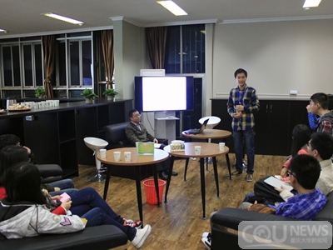“我第一次充分利用图书馆数据库查阅文献，是在我当年准备毕业论文的时候，没想到数据库的出现是如此重大的创举。当时没有U盘、移动硬盘等高容量的移动存储设备，所以我一口气买了十来张容量只有一兆多的软盘对文献资料进行拷贝。”王渝在交流开始时介绍了他使用图书馆数据库文献资料的经历，鼓励大家要利用好当下先进的数据库资源，合理安排学习与研究。

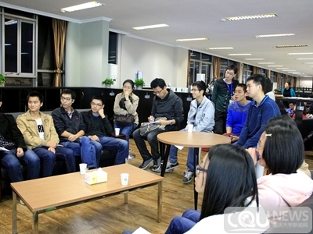很多人都觉得本科生活忙碌而充实，但王渝却对自己当年在重庆大学的本科生活感到“不满”，在他看来，老师课堂所讲授的知识远远满足不了他的求知欲，于是广泛涉猎于教育、管理、文学、历史等学科领域的各项学术研究。在本科毕业后，他继续攻读硕士、博士学位，在学术研究的道路上走得更远。

“我们不要只认为他山之石可以攻玉”，王渝告诉同学们，研究理论的形成，通过文献可以初步了解，也可以向身边的专家请教，并与业界人士交流。王渝还鼓励同学要好好利用身边、校内的“人资源”，多与导师教授交流，不要一味只注重埋头苦干。

**平台很重要 自己努力更重要**

杨艳向同学们回忆了自己的出国经历，鼓励同学们有梦想就要让其放飞实现，不然“那仅仅只是个幻想而已。”

杨艳就出国深造与生活调节两个话题与同学们展开讨论。亲切温暖的谈吐，极具正能量的语言，让在场的同学感到温暖。在与同学们分享出国深造经验时，杨艳鼓励大家：“有了想法，自己就要积极努力去尝试，如果自己一拖再拖，那永远得不到成果。”

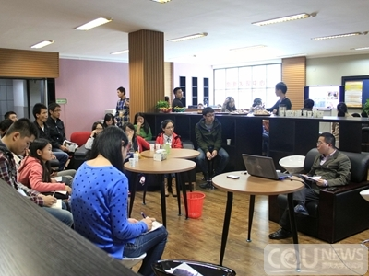记者和现场同学们在与杨艳交流中感触最深的就是她的从容理智。在谈及人的性格差异时，杨艳指出“内向和外向不可清晰定义，同学们要学会调节自己，懂得在忙碌中停下来自我修复，毕竟每个人都有情绪化的时候，看电视、出游等都可以平复自己的心绪。”

此外，杨艳还与同学们交流了社会实践活动的重要性，她告诉同学们，社团、学生会等组织的学生活动都有可取之处，大家都应该积极参加活动，在活动中学会交流合作。

**背负“智慧背囊”上路**

活动期间，让同学们印象最深的，莫过于两位嘉宾的言谈话语。“他们不是做枯燥的学术讲座式的交流，他们说的每句话都从容朴实，但意味深长，就像《智慧背囊》里的那些人生哲理一样。”

“处处与人为善，对别人好，别人才对你好。” 杨艳的这句话给在场很多同学留下深刻印象。来自动力工程学院的女生刘燕珍表示，虽然这样类似的话已经听过很多次了，但真正在现场由一个具有这样的人生经历的人来说出更具有感染力，就像是“在现场听到一个小故事，自然而然从其中感受到人生道理一样”。

“我们要读万卷书，更要行万里路。”王渝告诉同学们不仅要广泛学习知识，更要在实际中践行自己的知识。他还向同学们建议，图书馆不仅要“泡”，更要高效利用，他指出一流的知识分子始终走在信息的前沿，青年学子们要善于将阅读经典与基础文献、论文的最新研究相结合”，学理工科的同学更应该加强文学底蕴，丰富自己的学术研究。

“圣人不凝滞于物，而能与世推移。”王渝告诉同学们要扩大交流，与不同专业、方向的人士多交流，形成多元化的生活交际圈子，在面对选择时，要懂得“有舍才有得”这个道理。

**泛海书斋 充分利用现有资源**

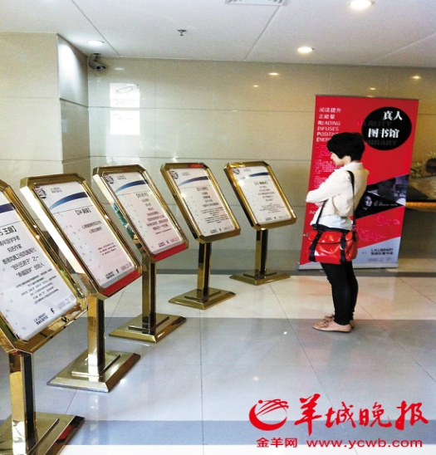“现在重庆大学图书馆的资料很丰富，不仅有传统的纸质资源，也有以各种形式表现的数据文献资料，希望同学们在校期间能充分利用。”重庆大学馆长助理魏群义这样告诉记者，“我们开展的‘真人图书馆’活动不是传统的学术讲座或是茶话闲谈的形式，而是以多形式多类别地和同学们进行交流探讨，充分体现重庆大学图书馆倡导的“文化育人”理念，我们将对参与活动的嘉宾做成真人“图书标签”，让同学们可以经常与他们进行交流。”

继图书馆的“图书漂流”活动成为校园的一道风景线之后，“真人图书馆”也在师生的热切盼望中横空出世。与书为伍，让读书成为一种生活习惯；泛海书斋，提高自己人生的境界。

**☆深圳☆**

**深圳真人图书馆:打造口述文化传播**

**真人图书馆打造口述文化传播者**

自2012年以来，全国各地的“真人图书馆”陆续涌现。深圳首现的真人图书馆自去年11月至今已经举办了四期，募集“图书”100余本。真人图书获得如此关注，也折射出当今人们对于面对面交流的深度渴望。

读者正在和真人图书（左）交流

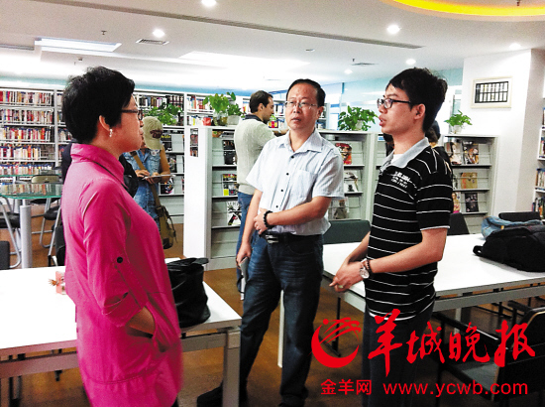一名读者在看真人图书的介绍

蜕变

从“信息空间”到“人的空间”

罗湖区图书馆馆长师丽梅告诉记者，传统的图书馆收藏图书，主要面向公众提供静态的图书、期刊、数据库等各类信息服务。而随着信息技术的迅猛发展，通过互联网在家就可获取大量的信息，而移动互联网技术与数字出版技术到来，一部手机或iPad，就可以随时随地获取资讯和阅读。这些对图书馆来讲无疑是个巨大的挑战。

当初引入真人图书馆的时候，师丽梅设想公共图书馆实际上还有一个重大的功能，即承担着一个公共空间的功能。她希望换一种方式，把图书馆的信息的空间变成人的空间。通过各种沙龙、聚会、展览聚集动态的人气、经验、知识、智慧，甚至创意。进入馆藏数据库的真人图书，可以免费向全体读者提供检索和查阅，甚至可以预约阅读。

价值

真人图书有助于化解冲突

真人图书的概念起源于国外，对于国人还是属于新鲜事物。真人图书可能代表一种生活方式、一种职业、一次特别经历、一个族群、一种解决方案。有学者表示，真人图

书会有助于分享人生感悟，消除偏见，解决

冲突，在现阶段的中国值得尝试。

“就像你已经有了自己的一个交往圈子，并不会轻易地融入新的交往群体中。”一名参加过真人图书活动的白领张小姐说，因为真人图书馆的存在，让她有了和外界交流的平等平台，对沟通产生了渴望，并得到了满足。

在深圳大学社会学教授易松国看来，在深圳这样的移民城市，缺乏亲友关系的支撑，人们的交往圈子主要是围绕着工作展开的。深圳知名的心理专家张小犁也告诉记者，事实上每个人都有交流的需求，都想去了解不同的人以及他们的生活。为了消除心理上的

不安全感，人们往往会选择虚拟的网络世界。“真人图书馆未尝不是一种良好的尝试。可以让一些自信心不足，戒备心很重的人可以树立自信心。”

张小犁说，希望图书馆订好游戏规则，让读者感受到信任和安全感。“可以先让知名人士进行图书借阅，建立一种宣传效果，推出一种很好的理念。”张小犁希望真人图书馆不能只是作秀和形式，需要长期和固定的模式的去做，形成一种良好的城市文化品牌。